НОУТБУКИ
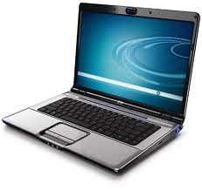
Диагностика устройства 200 грн.
Осмотр, выявление неисправностей, тестирование
Чистка системы охлаждения 350 грн.
Включает в себя очистку системы охлаждения, замена термопасты, смазывание вентилятора по возможности.
Средняя сумма ремонта устройства
- Перепрошивка Bios использованием программатора от 450 грн.
- Восстановление цепей питания от 700 грн.
- Замена, восстановление разъёмов питания (без стоимости запчастей) 350 грн.
- Замена чипов (мосты и видеокарты) от 3000 грн.
- Реболл чипов от 1200 грн.
(Снятие, установка чипа, чистка системы охлаждения, тесты)
- Восстановление петель и корпусных частей от 550 грн.
- Восстановление после залития (без стоимости запчастей) – от 800 грн.
(Устранение последствий залития, чистка системы охлаждения)
- Ремонт блока питания ноутбука (оригинального)- 350 грн.
- Замена кабеля в блоке питания - 250 грн.

Замена частей, компонентов:
Установка винчестера или SSD 250 грн.
Установка памяти - 250 грн.
Замена клавиатуры - от 200 до 450 грн., в зависимости от сложности замены(переброс фрейма со старой клавиатуры).
Замена матрицы - 450 грн.
Замена петель - от 450 грн.
Замена корпусных деталей - от 300 грн.
КОМПЬЮТЕРЫ
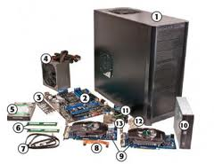
Диагностика устройства 200 грн.
Осмотр, выявление неисправностей, тестирование
Средняя сумма ремонта устройства
- Ремонт материнской платы - от 350 грн.
- Ремонт блока питания - от 350 грн.
(Восстановление цепей питания, Замена элементов)
- Перепрошивка BIOS с использованием программатора - 450 грн.
- Настройка ОС с носителя клиента - 250 грн.
- Настройка офиса и начальных программ с носителя клиента - 250 грн.
Пересборка ПК -300 грн.
Профилактическая чистка 300 грн.
Включает в себя устранение пыли, замену термопасты, смазывание кулера.
Сборка и настройка майнинговой фермы под ключ – 1800 грн.
МФУ И ПРИНТЕРА.
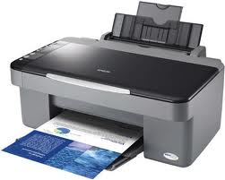

- Заправка тонером картриджей лазерных принтеров от 280 грн.
МОНИТОРЫ И ТЕЛЕВИЗОРЫ
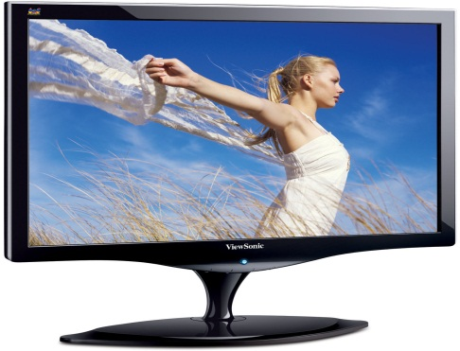
Диагностика монитора 120 грн.
Осмотр, выявление неисправностей, тестирование
Средняя сумма ремонта устройства
от 350 грн до 850 грн.
- Ремонт цепей питания от 350 грн.
- Ремонт системной платы 250-500 грн.
- Переделка с ламп подсветки на LED подсветку от 500 грн.
- Прошивка 250 грн.

Диагностика телевизора 250 грн.
Осмотр, выявление неисправностей, тестирование
- Ремонт блока питания от 550 грн.
- Ремонт материнской платы от 700 грн.
- Замена LED подсветки от 1500 грн.(без учёта стоимости подсветки)

Прошивка телевизоров Samsung TVSmartHub Украина – 1000 грн.

ИСТОЧНИКИ БЕСПЕРЕБОЙНОГО ПИТАНИЯ

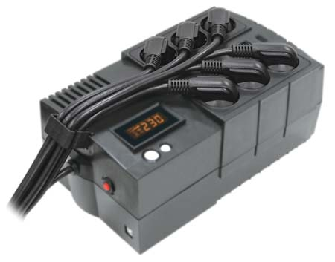
Диагностика устройства 100 грн.
Осмотр, выявление неисправностей, тестирование
Средняя сумма ремонта устройства
от 350 грн.
- Ремонт цепей питания от 350 грн.
- Замена аккумулятора без калибровки устройства 200 грн.

АКУСТИКА

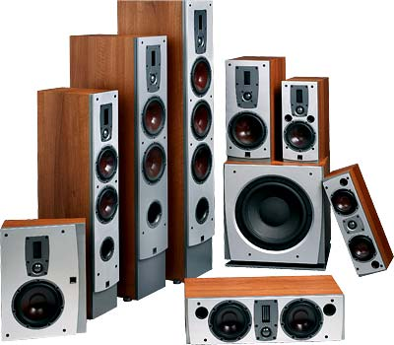
Диагностика 150 грн.
Осмотр, выявление неисправностей, тестирование
Средняя сумма ремонта устройства
от 350 грн.
- Ремонт цепей питания от 400 грн.
- Ремонт усилителя от 400 грн.
ПЛАНШЕТЫ И СМАРТФОНЫ

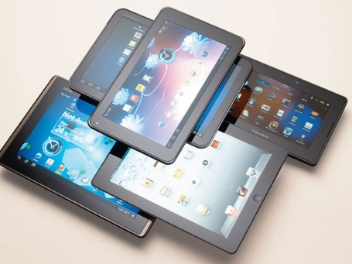
Диагностика планшета, смартфона 200 грн.
Осмотр, выявление неисправностей, тестирование
Средняя сумма ремонта устройства
от 450 грн.
- Прошивка устройства без открытия загрузчика - 350 грн.
- Прошивка устройства с открытием загрузчика - 750 грн.
- Удаление аккаунтов – 400 грн.
- Восстановление разъема питания - 450 грн.
- Восстановление или замена кнопок - от 300 грн.
- Замена разъема питания - 400 грн.
- Замена экрана (работа) – от 500 грн.
- Ремонт зарядного устройства с заменой кабеля - 350 грн.
- Продажа зарядного устройства – от 300 грн.
КОПИРОВАНИЕ И ВОССТАНОВЛЕНИЕ ИНФОРМАЦИИ

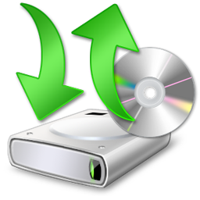
Восстановление информации с носителя- от 500 грн. до 10000 грн.
Копирование информации с работоспособного устройства- от 150 грн.(В зависимости от объема информации)

